HOTELES BAHÍA PRÍNCIPE JAMAICA
05 días / 04 noches

DESDE US$ 669.00
INCLUYE:
- Traslado del aeropuerto MBJ - Hotel- aeropuerto MBJ.
- 04 noches de alojamiento, alimentación todo incluido.
- Tarjeta de Asistencia AC35 con Assist card 05 días.

HOTEL | FECHA |  | PRECIOS POR PERSONA, EN DÓLARES
HOTEL | IN | OUT | SIMPLE | N.A | DOBLE | N.A | TRIPLE | N.A | MENOR  2-12 | N.A | MENOR  2 -12 | N.A
BAHÍA PRÍNCIPE EXPLORE JAMAICA | 20-09-2026 | 19-12-2026 | 1120 | 265 | 769 | 178 | 735 | 169 | 419 | 90 | 419 | 90
BAHÍA PRÍNCIPE ESCAPE RUNAWAY BAY solo adultos | 20-09-2026 | 19-12-2026 | 969 | 227 | 669 | 152 | 639 | 145 | - |  | -

NOTAS:
N.A.= Noche Adicional.

POLÍTICA DE MENORES:
- Niño 2-12 tienen 50 % descuento si comparten habitación con 2 adultos pagando.
- La disposición de las camas son 2 camas dobles, ya sea que tomen una habitación doble o triple, en el caso que el hotel lo permita. Los pasajeros deberán acomodarse en las 2 camas dobles.
HOTELES:

- BAHÍA PRÍNCIPE EXPLORE JAMAICA
    - Hab. Deluxe junior suite: Máxima Ocupación: 2 adultos + 2 niños / 3 adultos + 1 niño

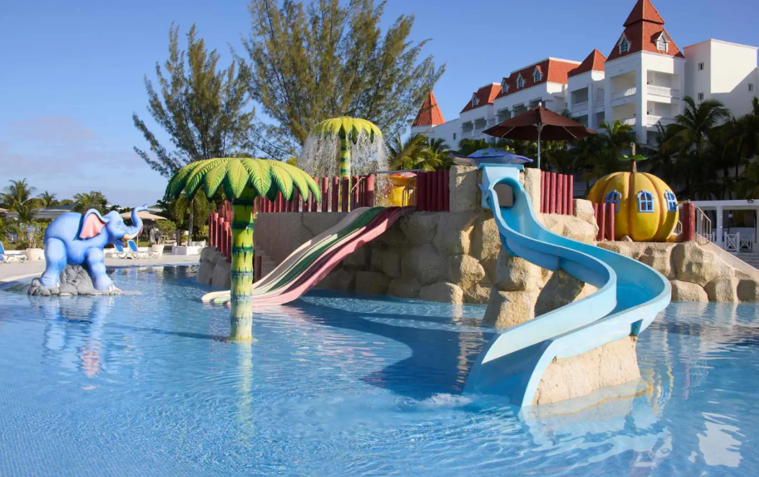

- BAHÍA PRÍNCIPE ESCAPE RUNAWAY BAY -solo adultos
    - Hab. Deluxe junior suite: Máxima Ocupación: 2 adultos o 3 adultos
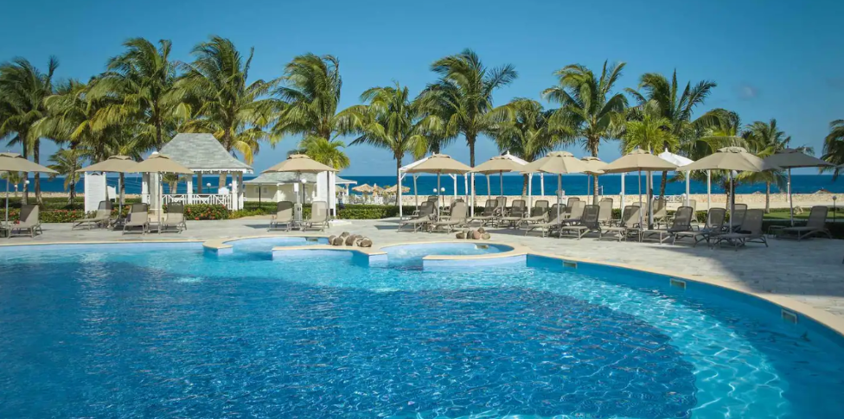

- Check in: 15.00hrs / Check out: 12.00hrs.
INFORMACIÓN IMPORTANTE:
*Para viajar a Jamaica OBLIGATORIO-vacuna contra la fiebre Amarilla.
*Obligatorio llenar formulario tarjeta de inmigración Www.enterjamaica.gov.jm
Lo pedirán en el Aeropuerto de Jamaica.

CONDICIONES:
- TARIFAS DINÁMICAS
- Tarifas por persona en dólares americanos.
- Servicios regulares o compartido.
- Las cortesías no afectan el precio del programa, en caso no realizarse.
- Precios especiales para pagos en efectivo o depósito en cuentas bancarias.
- Incentivo de $10 por pasajero y comisión del 10% del programa.
- Vigencia de compra: hasta 17 septiembre 2026.
- Vigencia de viaje: Del 20 de setiembre al 19 diciembre 2026.
- Sujeto a disponibilidad al momento de solicitar la reserva.
- Tarifas sujetas a variación sin previo aviso.
- Tarifas no son válidas en feriados largos, Semana Santa, Fiestas Patrias. Navidad, Año Nuevo, congresos, feriados nacionales, eventos, entre otros. consultar el mínimo de estadía.
- Traslados se realizan en servicios regular o compartido desde el aeropuerto al hotel y viceversa.

